Douglas Xavier
Matrícula 20151370421

Relatório de atividade prática
Projeto Sistema de Pagamentos - Mensageria

O que se percebe com o uso do AMQP é que o gerenciamento de mensagens por meio de filas, em especial as Exchange, proporciona uma capacidade de resposta eficiente, ainda que com latência.

No testes na ferramenta JMeter, obteve-se êxito de 100% de entrega das mensagens, ou seja, taxa de erros de 0%, como mostra a Figura 1. Os testes foram realizados com um thread group de a partir de 1 usuário, depois 10 usuários, então 100, 500, 1000, 1500, 2000 e 2500. O número foi maximizado até 5000, mas houve um consumo alto de memória, a máquina congelou. Dessa forma, limitou-se a 2500 nos últimos testes.

Figura 1: Relatório de resultados da thread gerado pelo JMeter
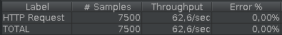

Os resultados completos estão detalhados no arquivo table_results.csv gerado a partir da ferramenta, que consta no repositório. O teste pode ser reproduzido usando o arquivo PagSys_test.jmx, que também se encontra no repositório .
No RabbitMQ Management, visualiza-se o fluxo de mensagens durante os testes realizados com o Jmeter. As figuras 2 e 3 mostram, respectivamente a escalada de mensagens recebidas em ambas as filas (banco e operadora).
Figura 2: Gráfico que representa a taxa de troca de mensagens na “fiilaBanco”
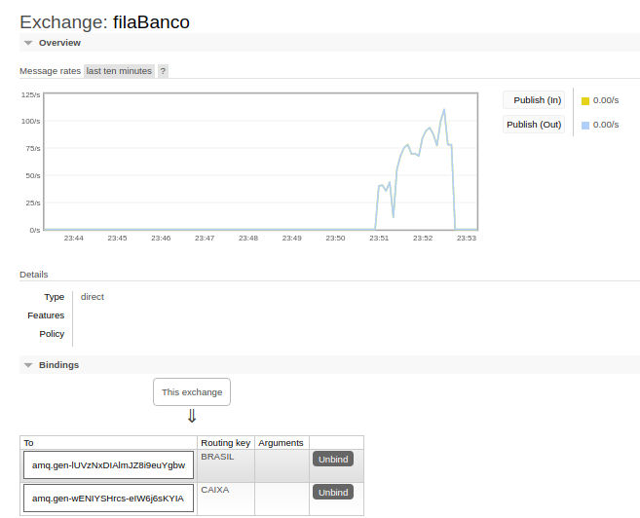
Figura 2: Gráfico que representa a taxa de troca de mensagens na “fiilaOperadora”
